**Как стать достойным примером для ребенка**

Стать достойным примером для ребенка — задача, требующая осознанности и преданности со стороны родителей. Пример родителей в воспитании детей является мощным инструментом, влияющим на формирование личности, мировоззрения и поведенческих норм своего ребенка. Основываясь на принципах честности, уважения, ответственности и любви, родители могут выстраивать фундамент, на котором ребенок будет развиваться как личность.

Для того чтобы стать примером, важно не только говорить о высоких идеалах, но и ежедневно демонстрировать их через свои действия, решения и отношение к жизни. Будьте искренними в своих стремлениях, показывайте любовь и поддержку, учите ребенка ценить себя и окружающий мир. Пример родителей в воспитании собственного ребенка — это не просто набор правил, а живая книга, которую ребенок будет читать каждый день, учась и растя.

Помните, что каждый ваш шаг, слово и поступок воспринимается ребенком как урок. Став достойным примером, вы не только обогатите жизнь своего ребенка, но и подарите ему лучший старт для успешного будущего.

**Почему семья – важнейший фактор в воспитании**

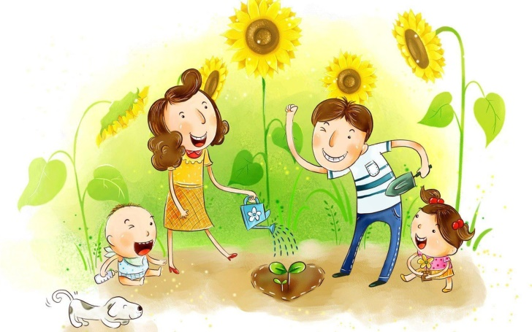

Семья является первичной и наиболее значимой социальной средой для ребенка, где он получает основные уроки жизни. Личный пример родителей в воспитании детей играет в этом процессе центральную роль.

Родители — это первые учителя и наставники, их поведение, отношение к окружающему миру, манера общения и реакция на различные жизненные ситуации непосредственно влияют на формирование личности ребенка. Роль личного примера в воспитании детей трудно переоценить: дети подражают своим родителям, копируя их поведение, манеру говорить, отношение к работе, к другим людям, к себе.

**Смоленское областное государственное бюджетное учреждение**

**«Гагаринский социально-реабилитационный центр для несовершеннолетних «Яуза»**

**(СОГБУ СРЦН «Яуза»)**

215047 Смоленская область, Гагаринский район

с. Карманово ул. Октябрьская д.8

тел. 8-(48135) 7-78-59, тел./факс 8(48135) 7-79-23

|  |
| --- |
|  |

**Родительский пример**

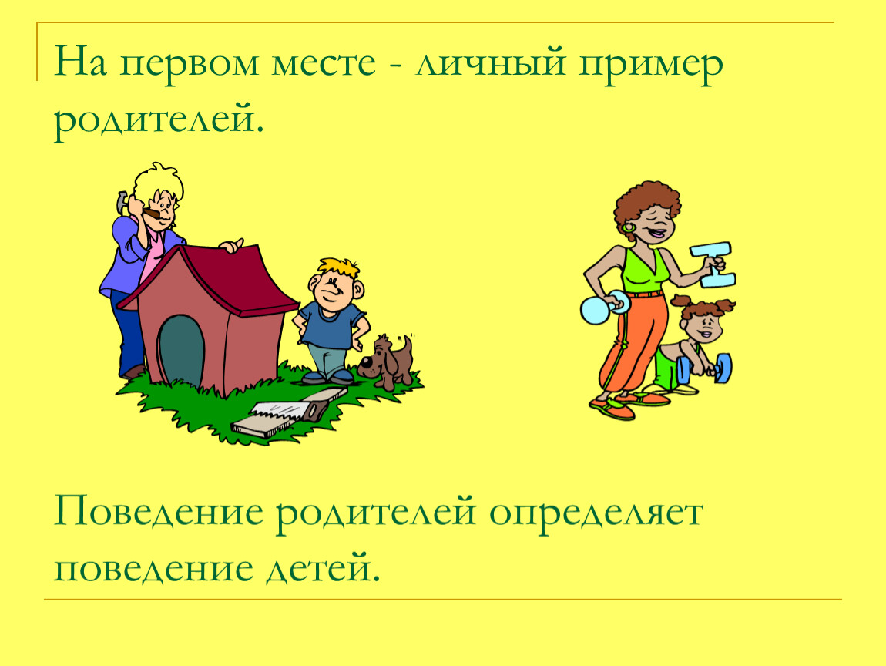

Карманово

Ошибки родителей и их последствия

* Ложь

Одной из серьезных ошибок родителей в процессе воспитания является использование лжи, будь то маленькие невинные обманы или значительные неправды. Эта практика может нанести вред доверительным отношениям в семье и подорвать авторитет родителей в глазах ребенка. Когда дети обнаруживают, что родители лгут, они могут начать сомневаться в искренности их намерений и уроках, которые те пытаются передать. Также это может поощрять детей к подражанию, прививая им мысль, что ложь является приемлемым способом решения проблем или избежания наказания. В долгосрочной перспективе, это может способствовать формированию у ребенка недоверчивого отношения к людям и склонности к обману как способу достижения целей.

* Вредные привычки

Вредные привычки родителей, такие как курение, чрезмерное употребление алкоголя или нездоровое питание, оказывают значительное влияние на воспитание детей. Эти привычки не только подрывают физическое здоровье родителя, но и формируют у детей представление о нормах поведения. Дети, наблюдая за взрослыми, склонны копировать их поведение, включая вредные привычки. Это может привести к развитию аналогичных привычек в более молодом возрасте, увеличивая риск здоровья в будущем.

Эксперт в области педагогики и психологии, доктор Анна Иванова, подчеркивает: "Родительский пример — это мощный инструмент воспитания. Проявляя нездоровые привычки, родители неосознанно отправляют сигнал своим детям, что такое поведение приемлемо. Важно осознать эту ответственность и сделать всё возможное, чтобы стать положительным примером для подражания."

Для предотвращения передачи вредных привычек следует осознанно подходить к своему образу жизни, демонстрируя здоровые альтернативы и объясняя детям важность заботы о собственном здоровье.

* Сквернословие

Сквернословие родителей может негативно отразиться на воспитании детей, поощряя их к использованию ненормативной лексики. Дети естественным образом подражают взрослым, воспринимая их поведение как образец для подражания. Регулярное употребление ругательств в присутствии детей не только снижает культурный уровень общения в семье, но и может привести к социальным проблемам ребенка, таким как конфликты с окружающими и трудности в общении.

* Отношение к чистоте и аккуратность

Отношение родителей к чистоте и аккуратности играет важную роль в формировании у детей понимания важности порядка. Когда родители уделяют внимание поддержанию дома в чистоте, аккуратно хранят вещи и следят за личной гигиеной, они тем самым воспитывают у детей чувство ответственности и уважения к собственному окружению. Это не только способствует формированию полезных привычек, но и влияет на общее благополучие и самочувствие ребенка, учат его организованности и самодисциплине.

* Отношение к жизни

Отношение родителей к жизни напрямую влияет на формирование жизненной позиции ребенка. Оптимизм, уважение к труду, стремление к развитию и умение преодолевать трудности — качества, которые дети перенимают у взрослых.

Эксперт по вопросам воспитания, Мария Сергеевна Петрова, подчеркивает: "Позитивное отношение к жизни, демонстрируемое родителями, является основой для формирования у ребенка уверенности в себе и оптимистичного взгляда на будущее."